Муниципальный этап регионального конкурса методических материалов по организации патриотического воспитания в образовательных организациях Мурманской области «Растим патриотов России»

Игра-квест - «Путешествие по городу «Согласие», посвященная Дню народного единства

Номинация: «Лучшая дидактическая разработка мероприятия школьного и/или муниципального уровня патриотической направленности».

ФИО: | Воронина Елена Владимировна
Место работы: | МБОУ «Туманненская ООШ»
Должность: | Советник директора по воспитанию
Адрес: | ул. Энергетиков, 2а, п. Туманный, Кольского района Мурманской области
Контактный телефон: | 8-(815)5343225, 8-921-176-34-07

Пояснительная записка
Разработка мероприятия Игры-квеста «Путешествие по городу «Согласие», посвященного Дню народного единства, направлена для участия в муниципальном этапе регионального конкурса методических материалов по организации патриотического воспитания в образовательных организациях Мурманской области «Растим патриотов России» в номинации «Лучшая дидактическая разработка мероприятия школьного и/или муниципального уровня патриотической направленности».

Данная игра–квест проводится в образовательном учреждении в рамках воспитательной работы, в преддверии празднования Дня народного единства для обучающихся 5-9 классов.

Игра проходит по заранее определенному сценарию на территории школы. Предложенный сценарий игры может быть реализован на любой территории, в помещении при условии оформления этапов.
Проведение игры - квеста предполагает различные формы работы с участниками: инсценировка, решение логических задач, применение знаний на практике.
Ожидаемые результаты - проведение внеклассного мероприятия, посвященное Дню народного единства, в интересной, нестандартной форме; актуализация знаний исторических событий, предшествующих, возникновению праздника, выявление интеллектуальных, творческих и организационных способностей учащихся;
Цель – способствовать воспитанию чувств патриотизма, развитию уважения к отечественной истории, культуре, традициям, а также развитию навыков и умений работы в команде.
Задачи:
- познакомить обучающихся с историей празднования Дня народного единства;
- создать условия для применения учащимися, с одной стороны, знаний, умений и навыков по истории России, а с другой – показать многонациональность и поликонфессиональность российского народа;
- объяснить важность и значимость Дня народного единства для консолидации общества и развития государства.
Формы и методы реализации:
Организатору игры необходимо заранее подготовить в соответствии с приложениями 1,2,3,4,5,6,7:
- Конверты – 3 шт (синий, красный, белый)
- Таблички для пунктов – 5 шт (Приложение 7)
- Маршрутные листы – 3 шт (Приложение 5)
- Пословицы – 1 комплект (Приложение 1)
- Пазлы – 1 комплект (Приложение 2)
- Коврик для стадиона – 1 (на полу очерчивается мелом островок примерно 60 см на 80 см (или на пол нужно прилепить скотчем (достаточно крепко) пять листов формата А 4.)
- Таблички с национальными костюмами – 1 комплект (Приложение 3)
- Притчи – 3 текста (Приложение 4)
- Цветные полоски- 10 синих, 10 красных, 10 белых (число полосок зависит от предполагаемого количества участников игры)
- Итоговый плакат – распечатать и разрезать на 15 фрагментов (Приложение 6)
- По возможности изготовить карту города, на которой будут отмечены все пункты игры (зависит от конкретной школы)
Так же организатору необходимо заранее определить из числа педагогического состава или старшеклассников школы 5 модераторов, раздав им распечатанный сценарий проведения работы на конкретном пункте игры и необходимые материалы.
В данной игре принимают участие три команды, образование которых происходит путём вытягивания каждым участником игры полоски бумаги определенного цвета (таким образом, участники распределяются по командам не по личным интересам и в процессе игры больше узнают друг друга, что соответствует целям игры и способствует пониманию сути праздника). Каждая команда получает конверт определенного цвета и маршрутный лист с планом передвижения. Команды двигаются строго по пунктам полученного маршрутного листа, выполняя определенные задания на каждом из них. После выполнения задания команда получает фрагмент плаката и сохраняет его до конца игры. Важно, чтобы участники команды действовали сплоченно и уважительно относились друг к другу. После прохождения всех пунктов игры, все участники вместе собирают плакат, соответствующий событию, в то время, как жюри подсчитывает баллы и определяет победителей.
Модераторы находятся на обозначенных пунктах, указанных в маршрутных листах каждой команды, выдают командам задания и оценивают их (ставят оценку в маршрутном листе команды) по пятибалльной шкале по следующим критериям: время выполнения задания, качество и согласованность выполнения.
Итог игры: собрать из фрагментов плакат, соответствующий событию
Ход мероприятия
Вступительное слово организатора:

4 ноября наша страна отмечает День народного единства. В современной России его начали праздновать сравнительно недавно – в 2005 году, тогда центром торжеств стал Нижний Новгород, где был открыт памятник Минину и Пожарскому. Эта скульптурная группа является уменьшенной копией памятника, который расположен на Красной площади в городе Москве. С тех пор все основные мероприятия в День народного единства проходят у двух этих памятников. Однако корни праздника уходят глубоко в историю.
4 ноября (22 октября по старому стилю) 1612 года народное ополчение во главе с земским старостой Кузьмой Мининым и князем Дмитрием Пожарским освободило Москву от польских интервентов. С изгнанием поляков из Кремля завершился долгий период Смутного времени в России. Через несколько месяцев после освобождения Москвы Земский собор, куда входили представители различных сословий: боярская дума и духовенство – высшее сословие; дворяне – среднее сословие, казаки, стрельцы, посадские люди и крестьяне – низшее сословие, избрали нового царя — представителя династии Романовых Михаила Федоровича.
В преддверии этого праздника мы совершим путешествие по городу, который называется «Согласие» и применим свои знания о культуре, истории, а также фольклорного наследия своей Родины.

- А сейчас все участники путешествия вытянут по полоске бумаги, для того чтобы определить свою принадлежность к команде и выберут капитана своей команды.
- Каждая команда должна выбрать название своей команде и девиз
- Каждая команда получает конверт для сбора материала при прохождении пунктов и маршрутный лист. Впишите название своей команды в конверт и двигайтесь строго по вашему маршруту.
- На каждом пункте нашего города команда получает задание, оценивается модератором, получает оценку в маршрутный лист и за выполненное задание получает фрагмент плаката, который сохраняет в конверте. Оценивается быстрота, качество выполнения и согласованность работы команды по пятибалльной шкале.
- После прохождения всех частей города, мы получим плакат, посвященный нашему событию.
- Всем удачи!

команды приступают к прохождению испытаний.

Школа народной мудрости
(Приложение 1 пословицы)
Команду встречает модератор станции. Детям предлагается подобрать к началу пословицы их окончания. За правильное выполнение задания команде выдаётся фрагмент.
Ручьи сольются — реки, люди соединятся — сила.
Единство братьев крепче каменного утеса.
Если сердца отца и сына едины — земля превратится в золото, если братья приложат силы — гора превратится в яшму.
Если враг у ворот - на защиту весь народ.
Мир охнет, так лес засохнет.
Доброе братство лучше богатства.
Если команда не справилась с заданием правильно, модератор дает еще один шанс.
1.Стоит Таня
В белом сарафане.
На стройной ножке,
В ушах – серёжки. (БЕРЁЗА)

2.Кукла – символ материнства
И семейного единства.
Сарафан – её одежда,
Вся из дерева она. (МАТРЁШКА!)

3.Хозяин лесной просыпается весной,
А зимой под вьюжный вой
Спит в избушке снеговой. (МЕДВЕДЬ)

Министерство логики.
(Приложение 2)
Модератор станции рассказывает команде о том, что такое Смута, в котором будут содержаться ответы, а после даёт участникам собрать несколько разрезанных картинок, которые нужно собрать и сказать, каким образом эти изображения относятся к периоду Смуты.
После выполнения задания команде вручается фрагмент.
Рассказ:
После смерти Ивана Грозного не оказалось наследников, способных продолжить его политику. Федор Иоаннович и Борис Годунов не смогли удержать в стране порядок, в связи с этим наступила Смута, т.е. исторический период, когда не было единого правителя, а на престоле друг друга сменяли самозванцы-Лжедмитрии. Но народ этого терпеть не мог, т.к. положение осложнялось тем, что в наши государственные дела лезли другие государства (например, Польша), пытались отвоевать наши территории, и вот, в начале1611 году было собрано первое народное ополчение под руководством Прокопия Ляпунова против иностранных захватчиков, но ничем это не закончилось, оно распалось из-за неорганизованности действий. Уже осенью того же года собралось Второе ополчение под руководством посадского старосты Кузьмы Минина и князя Дмитрия Пожарского, и в 1612 году Москва была освобождена от поляков, которые творили многочисленные бесчинства. В 1613 г. был созван Земский Собор, по решению которого на престоле воцарилась новая династия – Романовы и её первый представитель Михаил Федорович. В 1625 г. по распространенному мнению среди историков, в честь изгнания из Москвы польско-литовских захватчиков был построен Собор Казанской иконы Божией Матери в Москве на средства князя Дмитрия Пожарского.
Предлагаемые картинки: Собор Казанской иконы Божией Матери в г. Москве, Памятник Минину и Пожарскому, Михаил Фёдорович Романов

Стадион Дружбы народов
Условия: на полу очерчивается мелом островок примерно 60 см на 80 см (или на пол нужно прилепить скотчем (достаточно крепко) пять листов формата А 4.)
Модератор: На этой станции попробуем размять не наш мозг, а показать, какая вы команда.
Предлагаю выполнить упражнение «Остров».
Необходимо, чтобы все члены команды поместились на этом острове в течение 3 минут.
(можно, чтобы дети стояли на этом острове одной ногой или держали друг друга, главное, чтобы ноги не выступали за границы этих листов)

Если команда не справилась с заданием правильно, модератор дает еще один шанс. По описанию необходимо угадать, о каком знаменитом человеке идет речь. Команда по очереди получает три подсказки.

- Этот человек был простым костромским крестьянином. Он стал одним из героев борьбы нашего народа за независимость против польско-литовских интервентов в начале 17 века.
- В 1613 году он завел отряд захватчиков, искавших, где укрывается молодой русский царь Михаил Романов, в непроходимые болота, за что был жестоко убит врагами. Но и сами враги погибли, и государь был спасен.
- Гораздо позже, уже в 19 веке, подвигу этого человека была посвящена опера Михаила Ивановича Глинки. У этой оперы два названия : одно из них – имя героя, а другое – " Жизнь за царя "
Ответ: (Иван Сусанин)

Команда, выполнившая задание получает очередной фрагмент.

Выставка народного искусства
(Приложение 3)
Команду встречает модератор станции. Командам предлагается правильно сопоставить народный костюм с национальностью. За правильное выполнение задания команде выдаётся фрагмент.

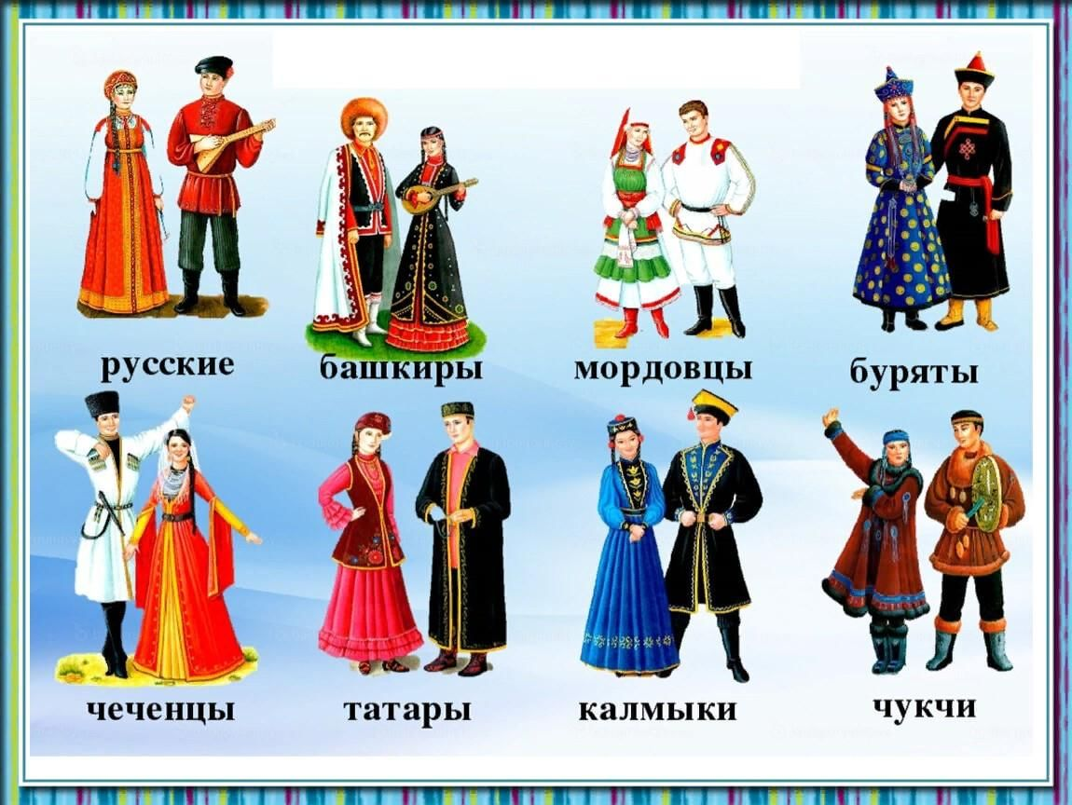
Если команда не справилась с заданием правильно, модератор дает еще один шанс.
Что это такое?
- Этому предмету всего 100 лет, хотя мы привыкли думать больше.
- Прообразом ему послужило изображение японского старичка Фукуруму, у которого голова вытянулась от постоянных раздумий.
- Это деревянная игрушка популярна во всем мире, ее воспринимают как символ России.
ответ: (Матрешка)
Театр юного актёра (Приложение 4) На этом пункте встречаются все три команды по окончанию прохождения предыдущих, то есть организуется мини театр.
Модератор: А сейчас давайте представим, что мы известные актёры городского театра, и в конце вашего путешествия покажем, как вы можете прислушиваться друг к другу, поддерживать, быть единым и по-настоящему дружным коллективом! Разыграйте для нас эти небольшие, но мудрые притчи. (Каждая команда получает текст)
Метла.
Старый мудрый отец учил своих повзрослевших сыновей жить дружно. Для наглядности урока он взял большую метлу, вынул черенок и попросил сыновей переломить её пополам. Они долго пытались сломать метлу, но не смогли. Тогда отец развязал её, раздал сыновьям прутья и они легко ломали их.
— Вы — как эти прутья. — сказал отец. — Пока будете жить в единстве и дружбе между собою, вы будете сильными и вас никто не сломит, а если будете ссориться, то по одному и погибнете.
Для победы над любым врагом нам тоже нужна сила, и эта сила — в нашем объединении!
Ручеёк.
Бежал по лесу ручеек, сам собою любовался: ловкий, проворный, быстрый, чистый и прозрачный! Ни с каким другим ручейком не хотел сливаться, считал себя сильным и сам хотел бежать по лесу. Вдруг выбежал в поле, а там ослабел, силенок не хватило, растёкся и пропал.
Кое-как, по каким-то подземным ходам, весь грязный, добрался он до реки и начал ей жаловаться:
– Если бы не это противное поле, то я бы и сам давно стал рекой!
Услышав это, река всплеснула волнами:
– Эх, ты, глупый ручеек! Поле совсем не виновато в том, что ты растёкся, ушел в землю и стал таким грязным! У того, кто отталкивает других, стать большой могучей рекой — силёнок не хватит.
ЛЕБЕДЬ, ЩУКА И РАК.
(Басня И.А.Крылова.)
Когда в товарищах согласья нет,
На лад их дело не пойдет,
И выйдет из него не дело, только мука.
Однажды Лебедь, Рак да Щука
Везти с поклажей воз взялись,
И вместе трое все в него впряглись;
Из кожи лезут вон, а возу всё нет ходу!
Поклажа бы для них казалась и легка: Да Лебедь рвется в облака,
Рак пятится назад, а Щука тянет в воду.
Кто виноват из них, кто прав,— судить не нам; Да только воз и ныне там.
После завершения путешествия, команды сдают маршрутные листы жюри и соединяют в одно целое полученные фрагменты.

Организатор:
Вот и подошло наше путешествие к концу. А теперь подведем итоги. Путешествуя по нашему городу, вы поняли, почему так важно единство и сплоченность для всей страны, ну и конечно поближе узнали друг друга, не правда ли?
(подводятся итоги, объявляются победители, участникам выдаются подарки)

Ушли в историю года,
Цари менялись и народы,
Но время смутное, невзгоды
Русь не забудет никогда!
Победой вписана строка,
И славит стих былых героев,
Поверг народ врагов-изгоев,
Обрел свободу на века!
И поднималась Русь с колен
В руках с иконой перед битвой,
Благословленная молитвой
Под звон грядущих перемен.
Деревни, села, города
С поклоном русскому народу
Сегодня празднуют свободу
И День единства навсегда!
(https://solnet.ee/holidays/s31_1)

Список использованных источников
- История празднования Дня народного единства - Электронный ресурс - URL: http://tass.ru/info/1549295 (Дата обращения: 29.10.2017)
- Стихотворение «Ушли в историю года…» - Электронный ресурс - URL: https://solnet.ee/holidays/s31_1 (Дата обращения: 29.10.2017)

